Европейско-средиземноморская академия искусств и наук
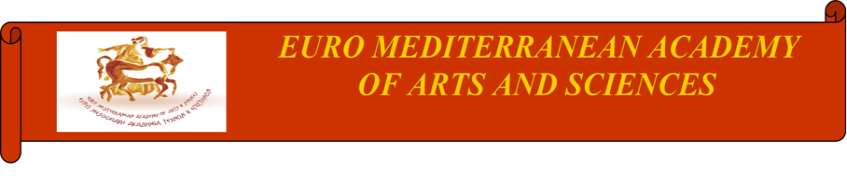
Европейско-средиземноморская академия искусств и наук (EMAAS) является международной академией, основанной двадцатью двумя всемирно известными учеными и художниками.
Академия основана в историческом городе Спарта, в Греции, где находится ее штаб-квартира, но также она имеет ряд филиалов в 25 странах , в том числе Лозанне, Швейцария. Академия насчитывает более 100 действительных членов. В Российское отделении избрано 10 членов, из ни 7 – члены РАЕН. EMAAS является наследницей Академии, созданной в Италии в 30-е годы прошлого столетия, первым президентом которой был выдающийся физик Энрико Ферми.
В настоящее время Президент академии - проф. П. Кервалишвили, вице-президент проф. С Михаилидис, ученый секретарь проф. П. Яннакопулос и руководитель аппарата Академии про.
Д. Целес являются иностранными членами РАЕН.
Основными целями и задачами Академии являются:
Развитие академической и интеллектуальной деятельности;
Разработка концепций, программ и проектов устойчивого развития стран Средиземноморья;
Установление связей с международными научно-исследовательскими, технологическими и опытно-конструкторскими центрами передового опыта (государственными и частными) для повышения активности научного потенциала Европейского Средиземноморья;
Разработка программ и проектов в различных областях науки и техники;
Изучение и распространение новых информационных технологий;
Создание и продвижение технологий использования возобновляемых источников энергии в Европейско-Средиземноморском регионе (EMA);
Изучение экологических, сейсмических и других жизненно важных проблем и поиск путей их решения;
Содействие процессам научной интеграции и укрепление Европейского исследовательского пространства (ЭРА);
Содействие подготовке высококвалифицированных специалистов и в связи с этим организации их подготовки;
Популяризация и сохранение культурного наследия;
Развитие межкультурного диалога.
На последнем заседании Президиума и Генеральной ассамблеи (Собрания) EMAAS, проведенном в режиме онлайн 25 октября, вице-президент РАЕН И. Утямышев был избран членом президиума Академии.
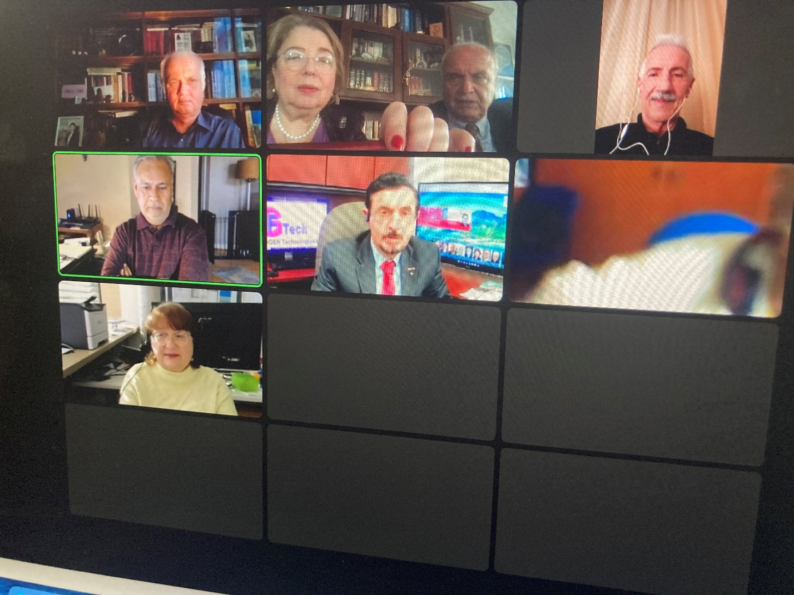

Участники президиума EMAAS/

